Занятие по математике «Веселый счет»
Программные задачи:
-Развивать у детей внимание, логическое мышление, сообразительность.
-Формировать умение понимать учебную задачу и выполнять её.
-Закрепить представление детей о месте числа в числовом ряду
-Закреплять умение ориентироваться в пространстве
-Проявлять интерес к решению логических задач, отгадыванию загадок.
Оборудование: карточки с цифрами от 1 до 10, игрушки.
1.Разминка
Предложите ребенку показать карточку с соответствующей цифрой.
-Сколько пальцев на руке?
-Сколько углов у квадрата?
-Сколько глаз у совы?
-Сколько огней у светофора?
-Сколько цветов у радуги?
-Сколько времён года?
2. Игра «Волшебная семерка» (Дети отгадывают загадку)
Если ДВА перевернуть
И внимательно взглянуть,
Так и сяк взглянуть опять,
То получим цифру.(5)
Цифру эту угадай-ка!
Она большая зазнавай-ка.
Единицу сложишь с двойкой,
И получишь цифру.(3)
С хитрым носиком сестрицаСчёт откроет.(1)
Если навесной замок
Вверх поднимет хоботок,
То тогда увидим здесь
Не замок, а цифру.(6)
Кто-то ночью старый стул
Спинкой вниз перевернул.
И теперь у нас в квартире
Стал он цифрою.(4)
Лебедь плавает в тетрадке,
Значит что-то не в порядке.
Если ты совсем Незнайка,
Цифру эту получай-ка.(2)
На косу она похожа,
Но косить траву не может —
Не наточена совсем
И не косит цифра …(7)
3.Игра: «Найди по плану», «Найди по указаниям».
Прячем игрушку, рисуем план по которому ребенок определяет предметы находящиеся в комнате (квартире) и находит спрятанный предмет. Прячем игрушку, вспоминаем с детьми право-лево и даем указания: три шага – вперед, два – налево, один –направо и т.п. , усложняем вверх-вниз и т.д.
4.Задачи на смекалку
-На дереве сидят 4 птицы: 2 воробья, остальные вороны. Сколько ворон на дереве?
-5 лисят песок копают,3 на солнце загорают,2 купаются в золе. Сколько всех, скажите мне?
-У бабушки Даши внучка Маша, кот Пушок и собака Дружок. Сколько всего внуков у бабушки?
-Сколько ушей у трёх мышей?
-Сколько лап у двух медвежат?
Отдохните и подвигайтесь:
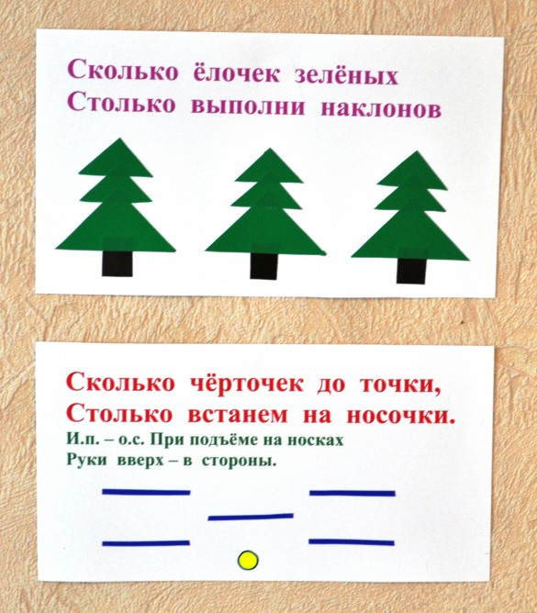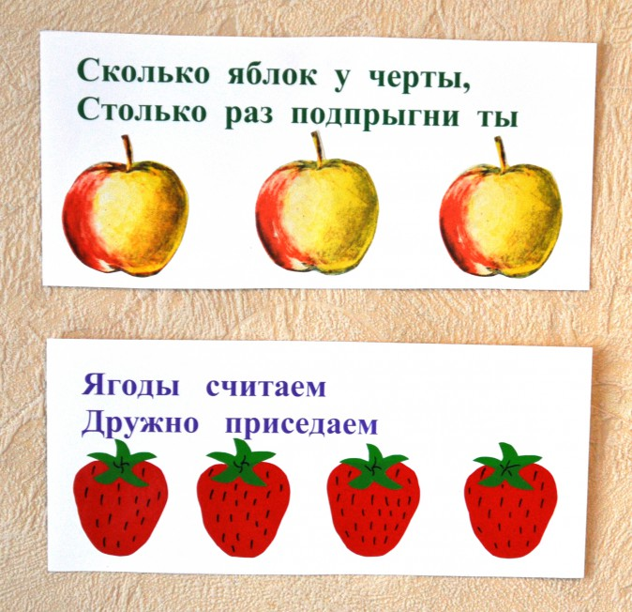
5. Предложите ребенку выполнить следующие задания. Не забываем хвалить ребенка за правильные ответы.
Ссылка на презентацию

